



**采购单位操作手册**

国泰新点软件股份有限公司

地址：江苏张家港市经济开发区

http://www.epoint.com.cn

客服电话：400-998-0000

1. **采购单位登录**

首先采购单位通过以下网址登录资中县公共资源交易中心网站：

<http://zz.njztb.cn/TPFront/>

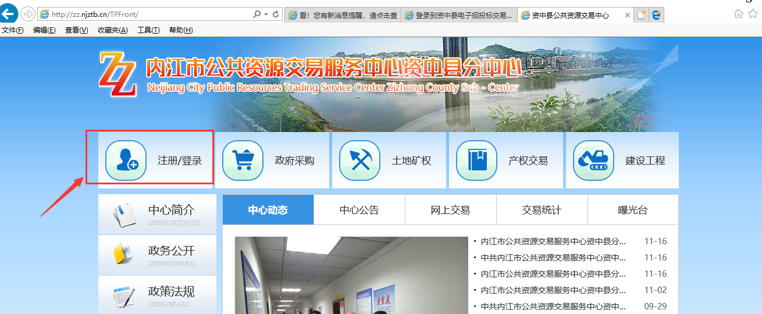

然后点击注册/登录，接下来继续点击，政府采购——进场交易——采购人；

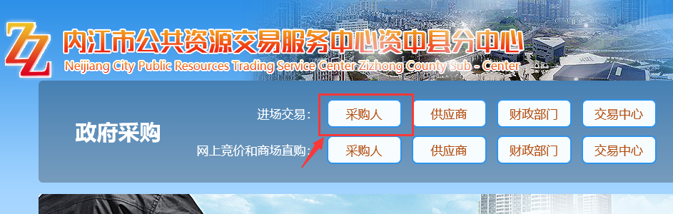

然后到登录界面，输入本单位的帐号和密码，

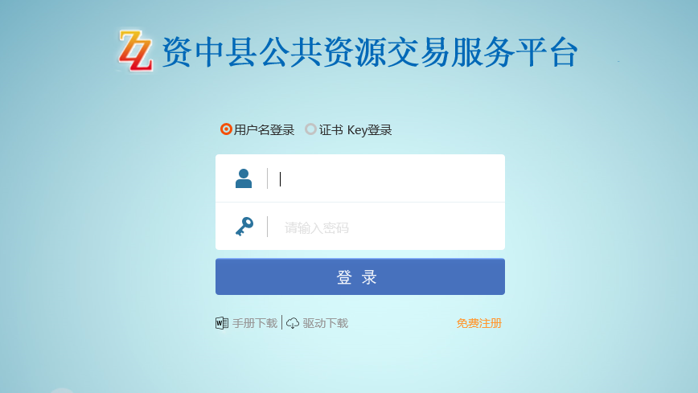

然后进入系统；

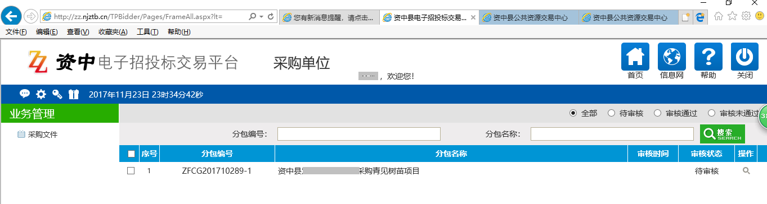

1. **采购文件确认**

接下来点击业务管理—采购文件；

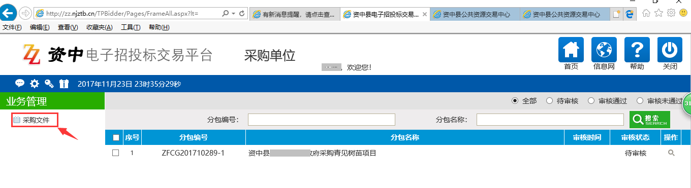

此时交易中心推送过来的采购文件状态为待审核状态，需要单位根据实际情况，确认文件内容是否符合既定设计需求，如下图：

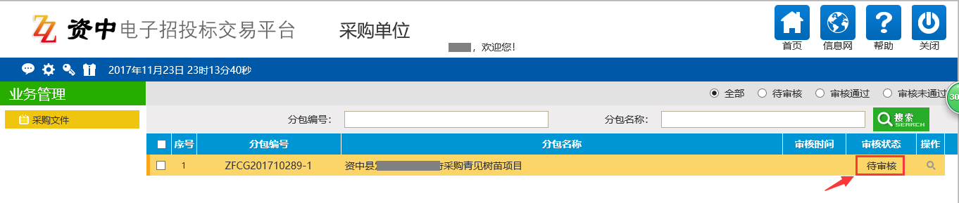

然后继续点击操作，打开页面

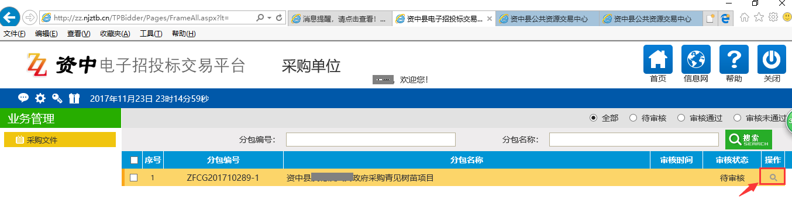

进入到查看招标文件画面：

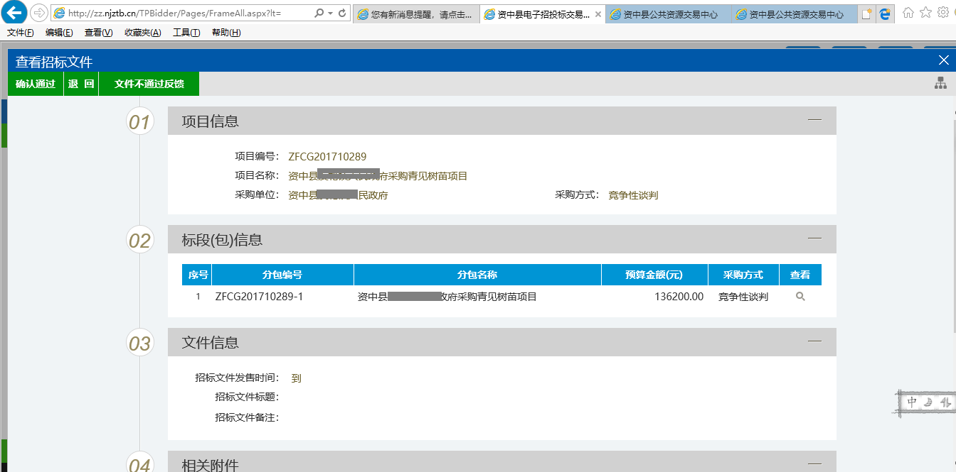

然后通过04相关附件——电子件列表（点击查看）：

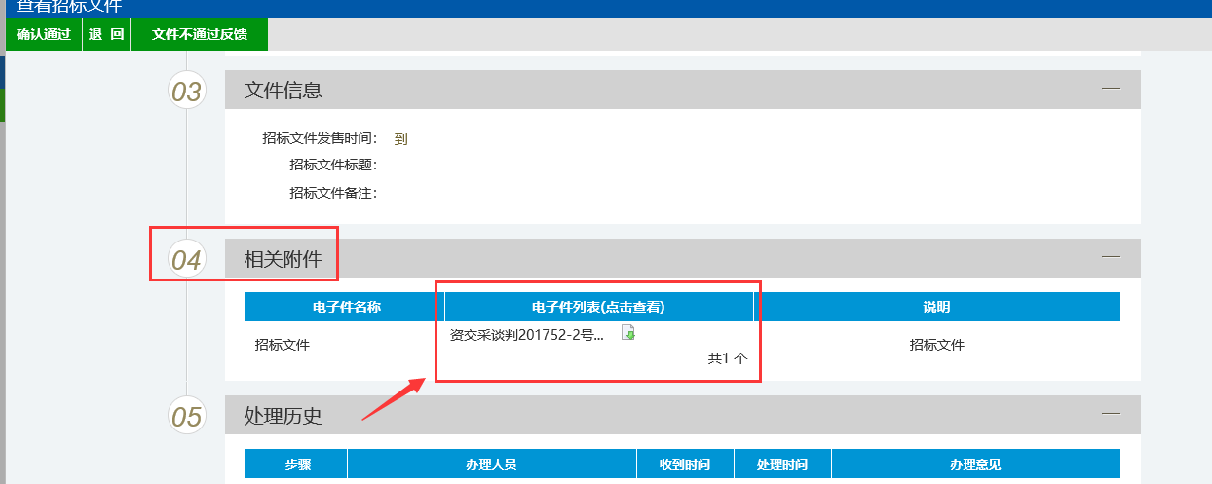

进入招标文件下载界面：

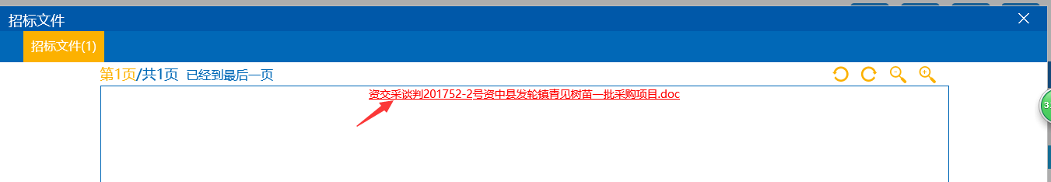

点击项目名称即可下载招标文件，然后根据实际情况确认相关信息是否准确，符合既定要求等，如果满足需求，即可点击左上角的“确认通过”：

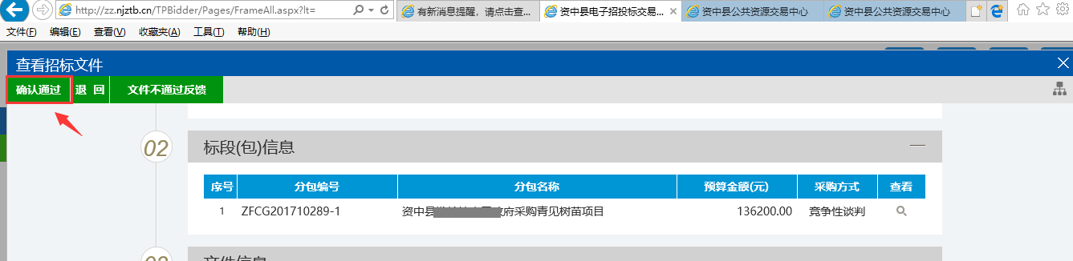

假如发现招标文件存在问题，也可以通过左上角的“文件不通过反馈”反馈具体需要修改的信息数据等：

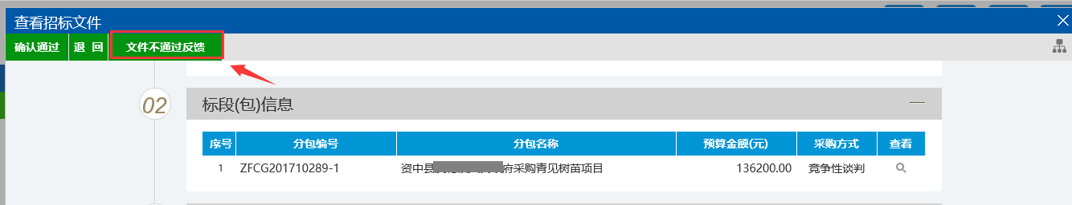

然后弹出信息反馈窗格，在里面填写具体信息，填写完成后点击左上角保存反馈

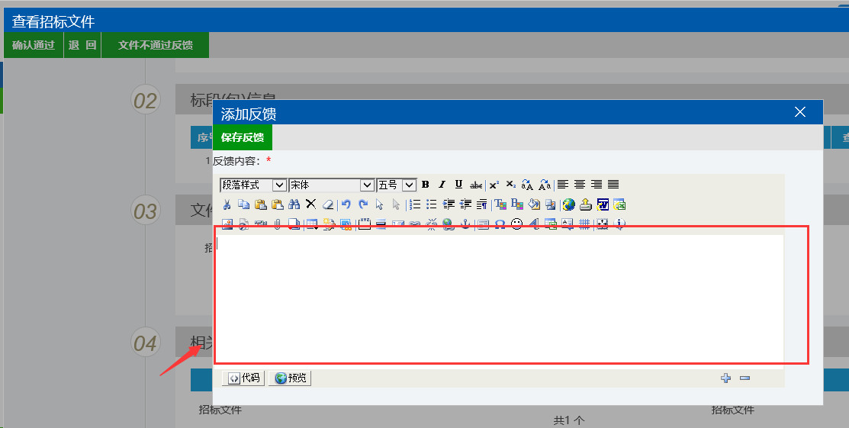

然后将本条计划退回即可，等待交易中心修改后，会再次推送该招标文件确认信息，然后再次重复以上过程，直到信息无误。到此采购文件确认信息完毕，通过后的计划审核状态会自动变为审核通过，如下图：

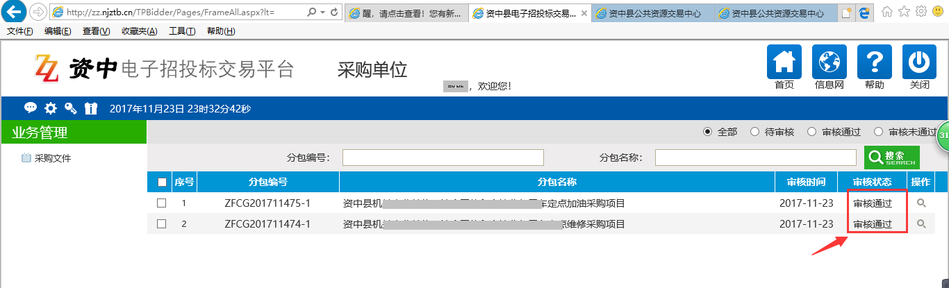

1. **采购合同备案**

1.点击左边的合同备案，然后点击【新增合同备案】，

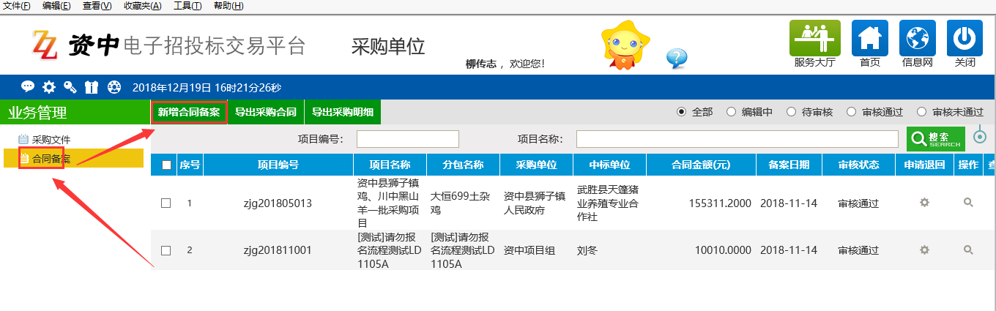

2.在弹出的页面，输入需要备案的项目分包名称，搜索出来后左边确认选择该项目，

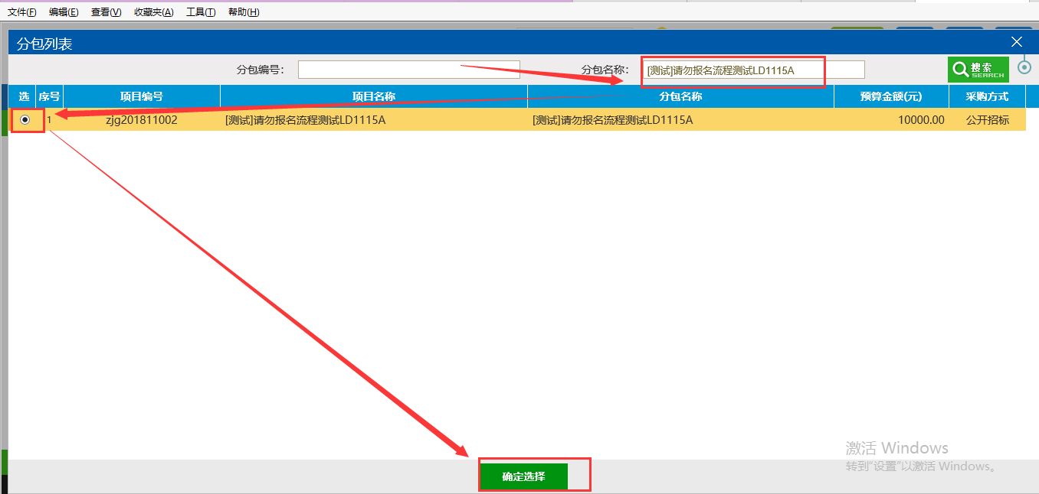

3.看下【01项目信息】内容是否准确，然后将【02合同信息补充完整】，

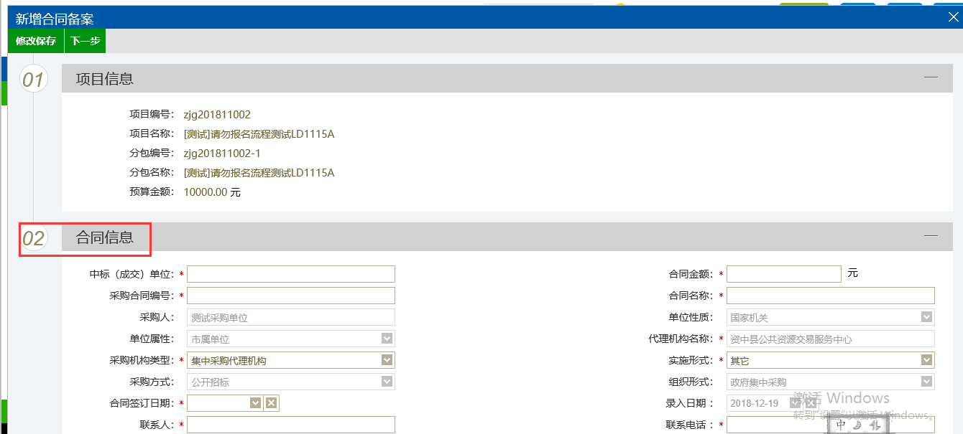

【03合同内容】将合同内容粘贴到里面（可以扫描合同后，插入到word里面，然后复制粘贴到这里），然后点击下一步

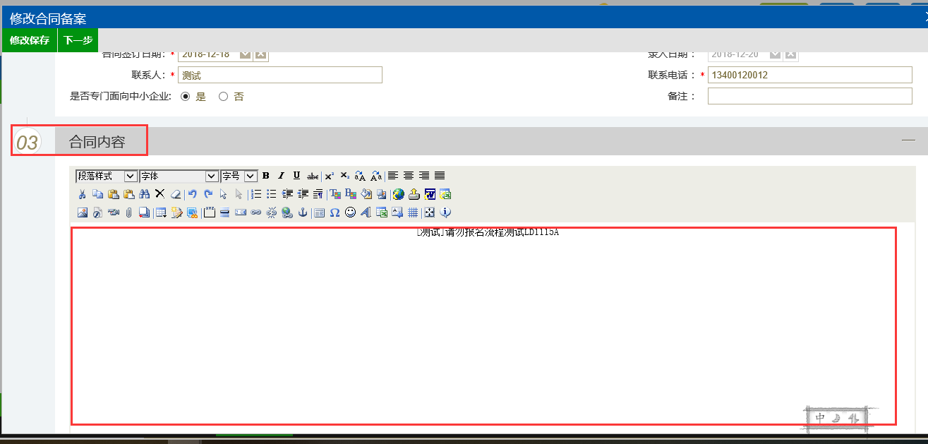

点击下一步后，再次确认下之前填写信息，确认无误后，点击提交备案；

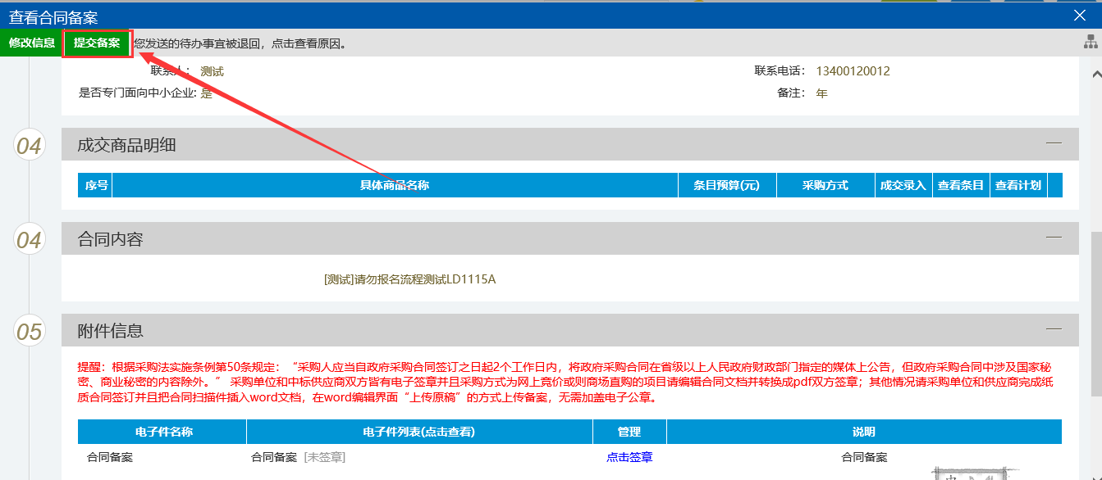

此时该项目合同处于待审核状态；

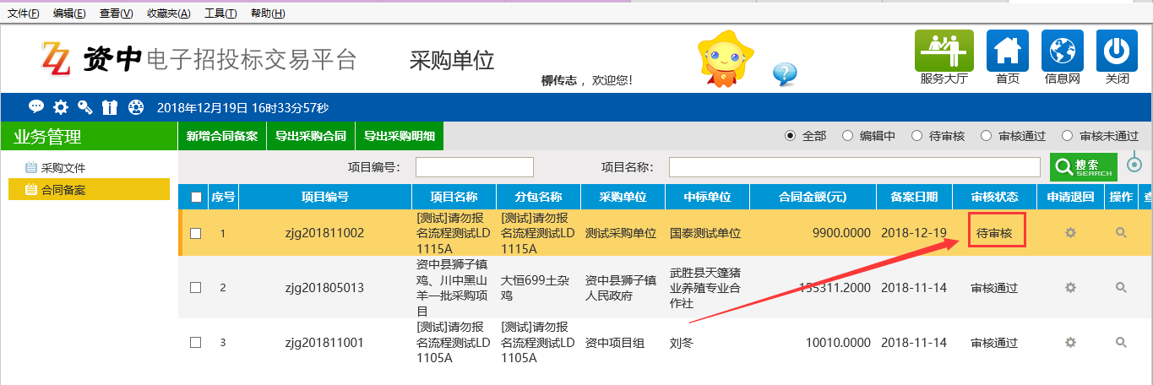

待中心专人审核，审核通过后就可以在网站上看到响应内容，

